中文期刊服务平台使用手册
数据库名称：中文期刊服务平台

使用链接地址：qikan.cqvip.com

使用范围：校园网IP段内均可使用

数据库简介：
维普《中文期刊服务平台》是我国最大的期刊全文数据库，该库受到国内图书情报界的广泛关注和普遍赞誉，目前已拥有包括港澳台地区在内 2000余家大型机构用户，是我国数字图书馆建设的核心资源之一，高校图书馆文献保障系统的重要组成部分，也是科研工作者进行科技查证和科技查新的必备数据库。平台采用了先进的大数据构架与云端服务模式，通过准确、完整的数据索引和数据对象，着力为读者及服务机构营造良好的使用环境和使用体验。该平台的推出，意味着维普资讯由传统的资源保障向全新的数据应用迈进。目前平台拥有期刊总量14000余种，其中现刊9451种，核心期刊1979种，文献总量6900余万篇，回溯年限：1989年，部分期刊回溯至创刊年，中心网站采用日更新。

数据库使用指南：
《中文期刊服务平台》是以中文期刊资源保障为核心基础，以数据检索应用为基础，以数据挖掘与分析为特色，面向教、学、产、研等多场景应用的期刊大数据服务平台。平台采用了先进的大数据构架与云端服务模式，通过准确、完整的数据索引和知识本体分析，着力为读者及信息服务机构提供优质的知识服务解决方案和良好的使用体验。

《中文期刊服务平台》具有以下功能价值
高效的文献检索平台：检索排序优化和同义词扩展等大大提高检索性能；
精准的聚类组配方式：多维度对检索结果进行层层筛选；
深入的引文追踪分析：深入追踪研究课题的来龙去脉；
详尽的计量分析报告：快速了解和掌握相关领域的研究概貌；
完善的全文保障服务：全方面的期刊全文资源获取服务；

完整的移动解决方案：满足移动端用户的多场景使用需要。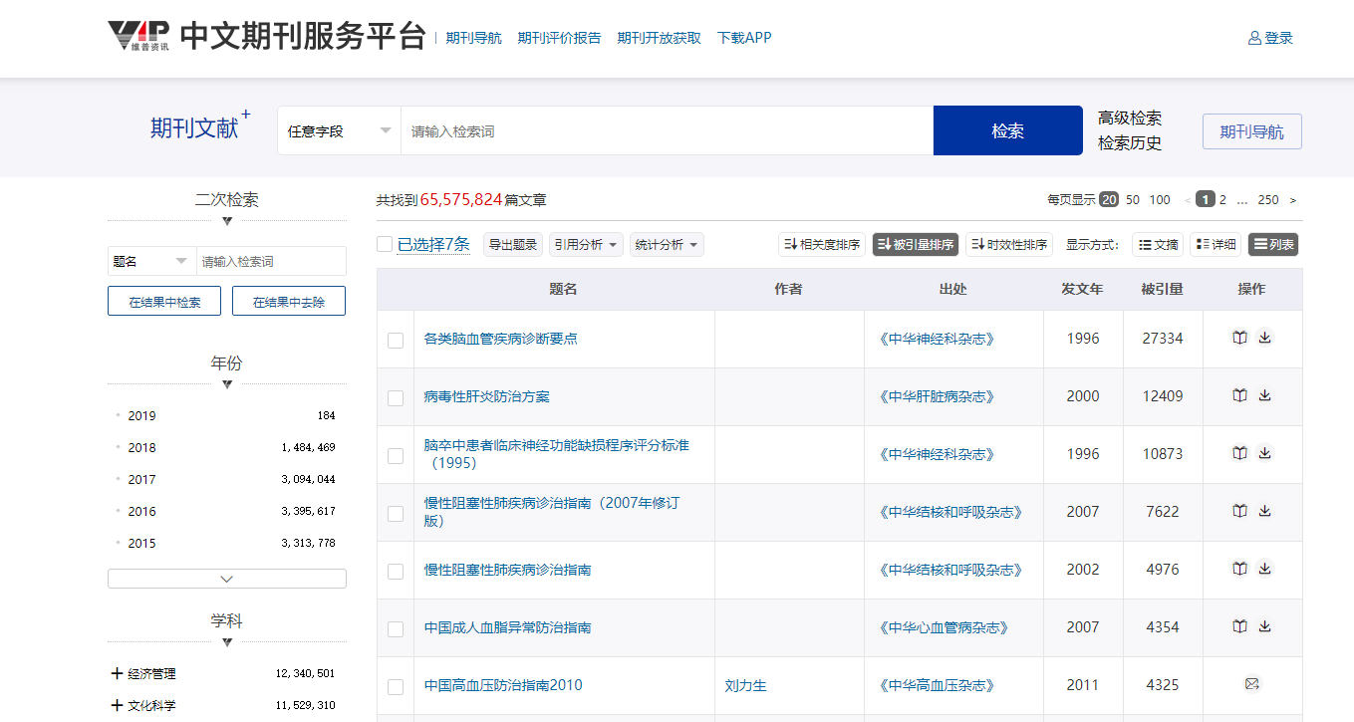

期刊文献检索与获取流程

第一步，访问平台
浏览器地址栏中键入平台访问地址：http://qikan.cqvip.com，或通过图书馆网站数字资源列表中的维普期刊相关链接访问平台。打开“中文期刊服务平台”（以下简称“平台”）并登录；

第二步，选择合适的检索方式获得检索结果
平台默认使用一框式检索，用户在首页检索框中输入检索词，点击“检索”按钮即可获得检索结果。用户还可以通过设定检索命中字段，从而获取最佳检索结果。平台支持题名或关键词、题名、关键词、文摘、作者、第一作者、作者简介、机构、基金、分类号、参考文献、栏目信息、刊名等十余个检索字段。
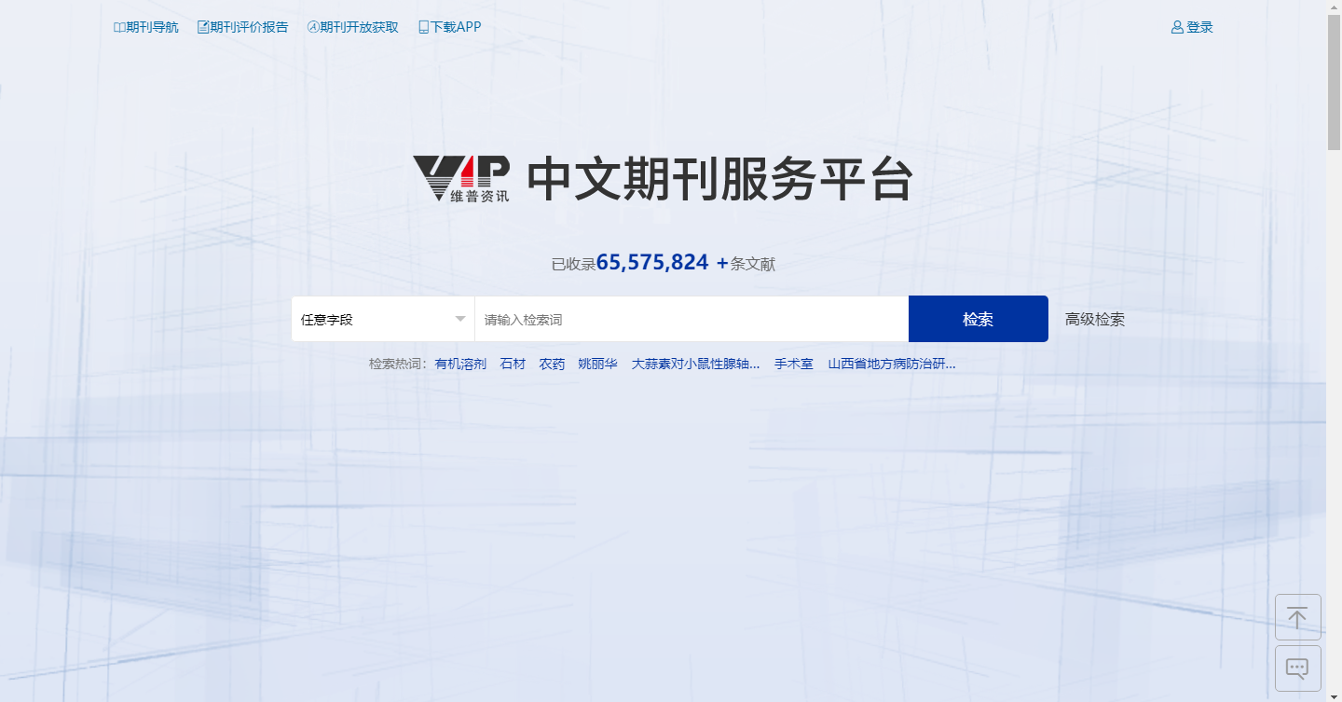

高级检索
平台为熟练用户和专业用户提供了更丰富的检索方式，统称为“高级检索”。具体包括：向导式检索和检索式检索。用户可以运用布尔逻辑运算，进行多条件组配检索，一步获取最优检索结果。
- 向导式检索
亦称“组栏式检索”。是指用户可以运用“与”、“或”、“非”的布尔逻辑关系将多个检索词进行组配检索。用户可以对每个检索词分别设定检索命中字段，并且通过时间范围限定、期刊范围限定、学科范围限定来调整检索的数据范围；还可以选择“精确”和“模糊”两种匹配方式，选择是否进行“中英文扩展”和“同义词扩展”，通过更多的检索前条件限定，获得最佳的检索结果。
例如：
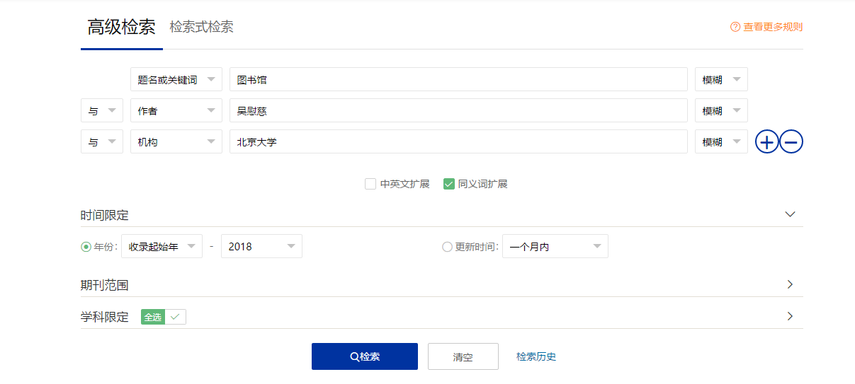
查看北京大学吴慰慈教授发表的“图书馆学”方面的期刊文献，可在检索区做如下操作：
- 在第一个检索框中输入检索词“图书馆学”，根据查准或查全的需要，设定检索框前的检索字段为“题名或关键词”或“任意字段”，设定检索框后的匹配模式为“精确”或者“模糊”；
- 在第二个检索框中输入检索词“吴慰慈”，根据需要，设定检索框前的检索字段为“作者”或“第一作者”，同时选定逻辑组配关系“与”；
- 在第三个检索框中输入检索词“北京大学”，设定检索框前的检索字段为“机构”，同时选定逻辑组配关系“与”；
- 根据需要，选择是否进行“中英文扩展”或“同义词扩展”，同时选定检索的时间范围、期刊范围和学科范围；
- 点击“检索”按钮，执行检索，获取检索结果。
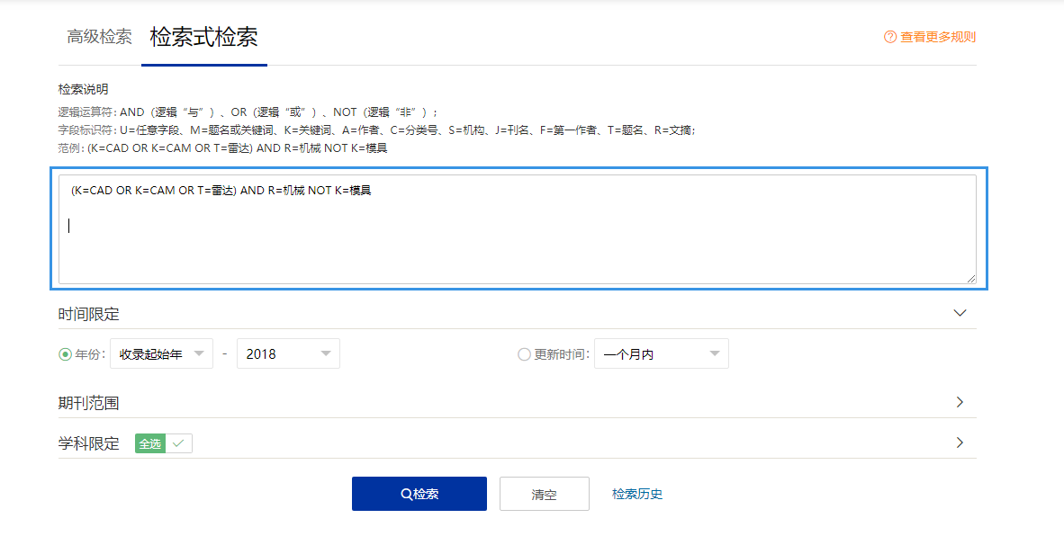
- 检索式检索
提供给专业级用户的数据库检索功能。用户可以自行在检索框中书写布尔逻辑逻辑表达式进行检索。同样支持用户选择时间范围、期刊范围、学科范围等检索限定条件来控制检索命中的数据范围。
例如：
查找文摘中含有机械，并且关键词中含有CAD或CAM、或者题名中含有“雷达”，但关键词不包含“模具”的文献，检索式可书写为：
(K=CAD OR K=CAM OR T=雷达) AND R=机械 NOT K=模具
注：布尔逻辑检索式的具体书写规则详见检索页面的检索规则说明。

第三步，对检索结果进行筛选和提炼
中文期刊服务平台提供了基于检索结果的二次检索、分面聚类筛选、多种排序方式，方便用户快速找到目标文献。

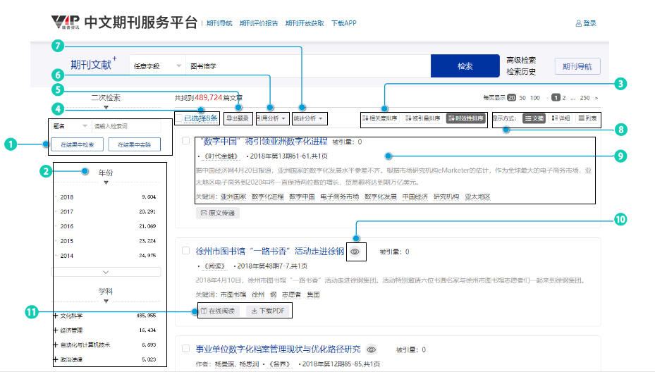
页面说明：
- 1.二次检索：在已有检索结果的基础上，通过“在结果中检索”选定特定检索内容，或者通过“在结果中去除”摒弃特定检索内容，缩小检索范围，进一步精炼检索结果。
- 2.检索结果聚类：平台提供基于检索结果的年份、所属学科、期刊收录、相关主题、期刊、发文作者和相关机构的分面聚类功能，各聚类项执行“且”的检索逻辑，用户可以通过点击相关聚类项，进行结果的聚类筛选。
- 3.检索结果排序：平台提供相关度排序、被引量排序和时效性排序三种排序方式，用户可以从不同维度对检索结果进行梳理。
- 4.文献选择：平台提供已选文献集合的文献管理功能，用户可以对已勾选内容进行题录导出和计量分析。
- 5.文献题录导出 ：平台支持文献题录信息的导出功能，支持的导出格式为文本、查新格式、参考文献、XML、NoteExpress、Refworks、EndNote、Note First、自定义导出、Excel导出。用户可以勾选目标文献，点击“导出”按钮后选择适当的导出格式实现此功能。
- 6.引用分析：可对单篇或多篇文献题录的参考文献和引证文献进行汇总分析，同样以查询结果的形式返回具体数据，帮助用户有效梳理研究主题的来龙去脉。
- 7.统计分析：提供对“检索结果”和“已选文献集合”的统计分析功能，分析文献集合的年份、发文作者、发文机构、发文期刊、发文领域等多维度的分布情况。
- 8.查看视图切换：平台支持文摘、详细和列表三种文献查看方式，用户可以按需进行视图切换。
- 9.文献题录查看：可以在题录列表中详细浏览文献题录信息，根据显示方式的不同，文献题录显示详略不一，主要有题名，作者，机构，来源和期次等。
- 10.首页信息预览：在文摘和详细视图下，用户可以点击题名右侧的预览按钮，以实现文献首页的内容预览，快速判断文献参考价值。
- 11.全文保障服务：平台提供在线阅读、下载PDF、原文传递、OA全文链接等多途径的全文保障模式。

第四步，获取文献全文
在检索结果页面，点击题名，即可查看当前文献的详细信息，并进一步实现与文献相关的多种操作。
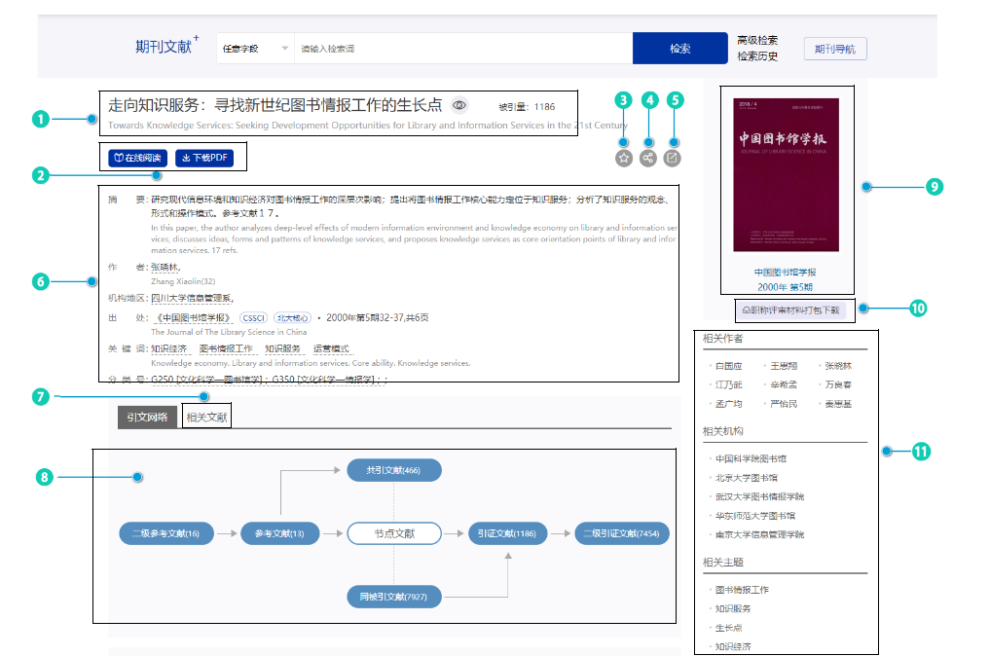

页面说明：
- 1.题录中英文对照：文献详情页提供文献题录相关字段的中英文对照。
- 2.文献的全文获取：平台提供包括“在线阅读” 、“下载PDF”、“OA全文链接”等方式获取文献。
- 3.文章收藏：用户可点击收藏按钮将自己喜欢的文章收藏到个人中心。
- 4.文章分享：用户可以将自己感觉有价值的文章快速分享到微信，微博，QQ等社交平台。
- 5.文章题录导出：文章详细页同样提供题录导出，提供文本、查新格式、参考文献等10种导出格式。
- 6.题录细览：可获取该篇文献的详细题录信息，点击字段所附链接，即可获得对应的字段检索内容。
- 7.相关文献：提供与本文献研究领域相关的文献推荐，用户可以点击相关文献题名，获取相关文献信息。
- 8.引文脉络：理清一篇文章从创作到利用的整个引用情况，既能回溯到该篇文章参考文献的参考文献，也能查询到该篇文章引证文献的引证文献。点击相关引文链接，即可定位到相关引文列表。
参考文献：指作者写作文章时引用或参考的文献，反映该文章研究工作的背景和依据。
二级参考文献：指本文参考文献的参考文献。进一步追溯本文研究领域的背景和研究和依据，反应本文研究工作的源流。
引证文献：指引用本文的文献。本文研究工作领域的继续、应用、发展或评价。
二级引证文献：本文引证文献的引证文献。更进一步反映本文研究工作的继续、发展或评价。
同被引文献：指与本文同时被作为参考文献引用的文献，与本文共同作为进一步研究的基础。
共引文献：当两篇文献被一篇（后来发表的）文献同时参考引用时，两篇文献之间的关系。
- 9.期刊信息展示：展示该篇文章所属的期刊信息，包括刊名（封面）、该篇文章在的期次。
- 10.职称评审材料打包下载：点击该按钮，即可一键获得包含文章目录，封面，封底，题录和全文在内的全部职称评审所需文献材料。
- 11.相关知识对象：可查看与该篇文献相关的主题、作者、机构等知识对象。

期刊导航使用流程
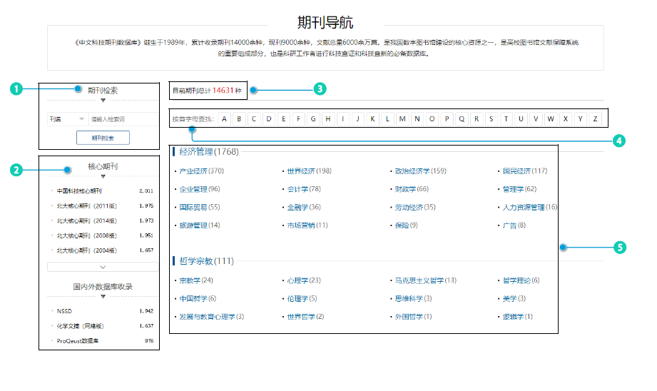

第一步，打开期刊导航页面
点击页面顶部导航区的“期刊导航”链接，或页面上方检索框后的“期刊导航”按钮，均可进入期刊导航页面。

页面说明：
- 1.期刊检索：可以切换检索字段，实现期刊资源的检索；
*平台支持以下检索字段：“刊名”、“ISSN”、“CN”、“主办单位”、“主编”、“邮发代号”。
- 2.聚类筛选：平台提供核心刊导航、国内外数据库收录导航、地区导航、主题导航多种期刊聚类方式，方便用户按需进行切换；
- 3.期刊收录：显示目前平台期刊收录种数；
- 4.按首字母查找：可以通过期刊刊名首字首字母的方式查找期刊；
- 5.按学科浏览:可以通过学科类别的方式浏览期刊。

第二步，设定期刊检索条件
期刊导航分为期刊检索查找、期刊导航浏览两种方式。
*如果已经有明确的期刊查找对象，建议用户用期刊检索的方式快速定位到该刊；如果没有明确的期刊查找对象，建议用户用期刊导航的方式自由浏览期刊。
范例①：使用检索的方式找到期刊《图书情报工作》
在期刊检索面板“刊名”后的文本框内，输入“图书情报工作”，点击“期刊检索”按钮；
在期刊检索结果页面，找到目标期刊“图书情报工作”，点击期刊名链接，即可查看该期刊详细信息。
范例②：使用浏览的方式找到期刊《图书情报工作》
在期刊导航页面右侧的学科细分列表，找到“文化科学”类别下“情报学”分类并点击；
在期刊列表页面找到目标期刊“图书情报工作”，点击期刊名链接，即可查看该期刊详细信息。

第三步，获取目标期刊的相关信息
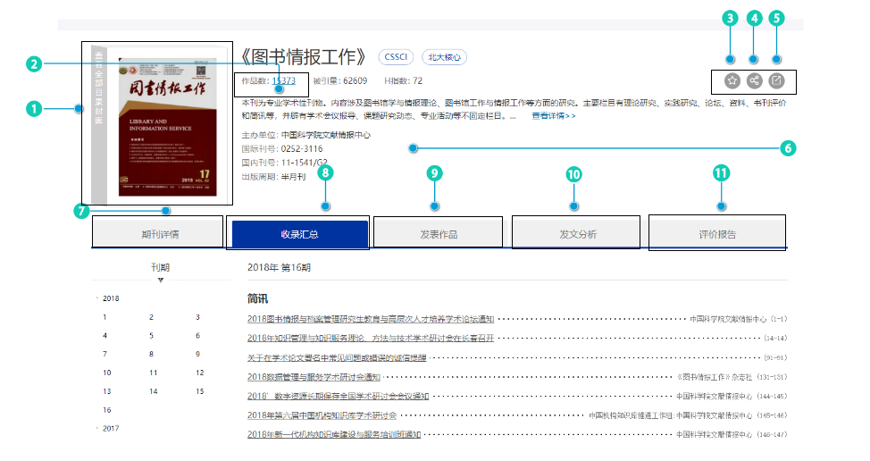
进入期刊详情页即可获得与该刊相关的各种信息。

页面说明：
- 1.封面目录查看:点击即可查看该期刊各期次的封面、封底及目录信息。
- 2.发文情况概览:查看期刊发文作品详情。
- 3.关注期刊：点击期刊关注按钮，进入个人中心即可对以往已关注期刊进行查阅。
- 4.分享期刊：用户可以将自己感觉有价值的期刊快速分享到微信，微博，QQ等社交平台。
- 5.分析报告：点击查看期刊计量分析报告，同时支持导出该分析报告。
- 6.期刊详情展示：查看期刊的详尽信息，包括曾用名、主办单位、ISSN号等基本信息，以及期刊的获奖情况、国内外数据库收录情况等。
- 7.期刊详情：对该期刊的期刊信息，期刊简介和收录情况做了详细的叙述。
- 8.收录汇总：收录汇总则是对本期刊的历年收录文献的期次以及每期具体收录内容做一个详细有序的显示。
- 9.发表作品：发表作品则采用文章结果详情的页面结构，对本期刊收录的所有发表文章进行详尽的展示，可以根据搜索和聚类查看自己需求的文章。
- 10.发文分析：完整透析出本期刊学术成果以及相关发文对象的统计，更能使整个分析数据一键导出PDF，供用户使用。
- 11.评价报告：整合近十年来期刊学术评价指标的分析数据，引用期刊领域权威的学术分析指标。

特色功能介绍
职称评审材料打包下载
文献细览页的“职称评审材料打包下载”功能，提供用于职称评定的相关资料下载，包括文献pdf全文、目录、封面、封底信息。

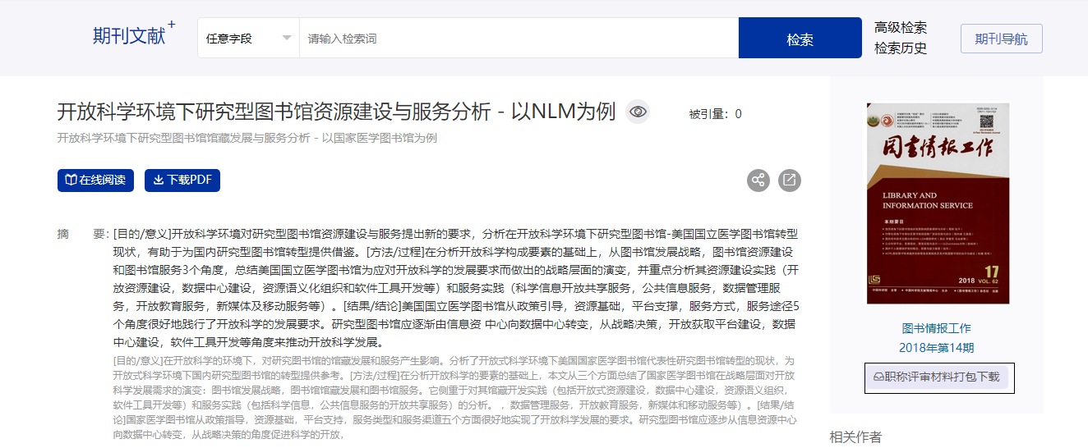

个性化用户中心
使用个人账号登录和使用平台，用户可以在个人中心中查看自己的检索历史、浏览历史、下载历史等行为轨迹；对感兴趣或有价值的文献进行收藏；对感兴趣的期刊进行关注；对需要持续追踪的检索式进行邮件订阅；个人中心还提供用户昵称、邮箱、密码等个人信息的维护功能；个人用户还可以查询与机构用户的权限关联情况，并作出相关操作。

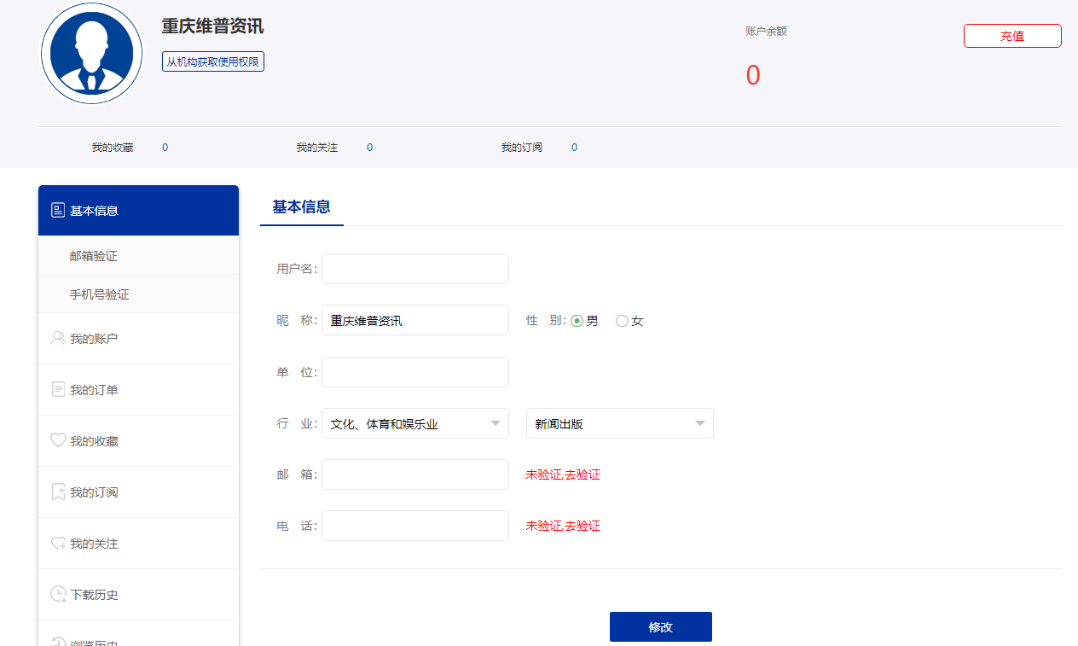
期刊开放存取
平台收录了数百种开放获取期刊，用户只需注册登录即可免费获取。
